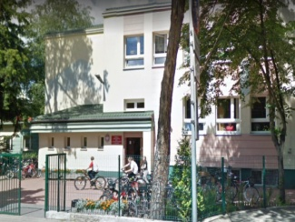
Rekrutacja w roku szkolnym 2022/2023
do oddziałów przedszkolnych
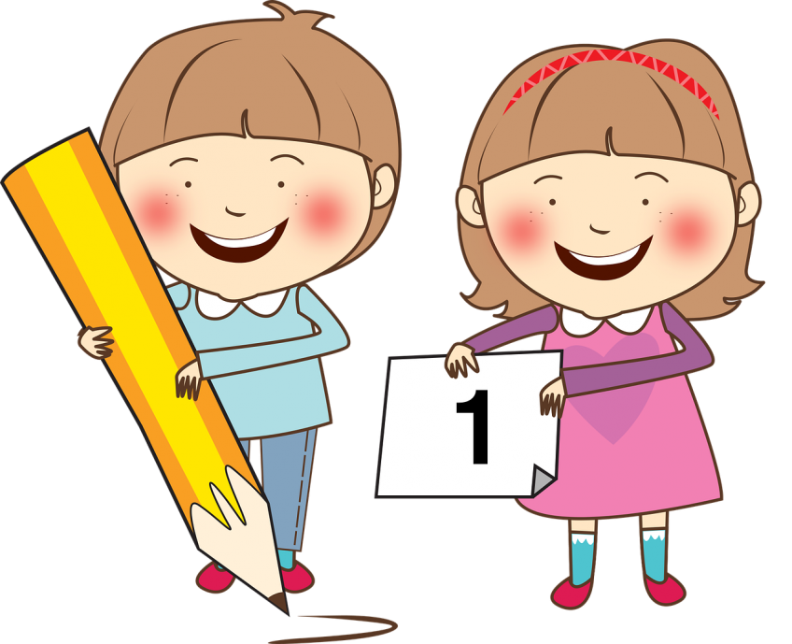
\

www.sp1.jozefow.pl
Zapisy już od 21 lutego 2022 br.
W oddziale przedszkolnym zapewniamy:
- Wykwalifikowaną kadrę pedagogiczną i sale wyposażone w nowoczesne środki dydaktyczne sprzyjające nauce i zabawie.
- zajęcia od godz. 7:30 do 17:00
- pomoc specjalistów szkolnych: psychologa, pedagoga szkolnego, logopedy,
- przyjazny klimat,
- rozwój zainteresowań i pasji dzieci,
- w ramach realizacji podstawy programowej zajęcia z języka angielskiego, zajęcia plastyczne, muzyczne, ekologiczne, konstrukcyjne;
- dodatkowo zajęcia gry w szachy;
- wycieczki do Miejskiej Biblioteki Publicznej w Józefowie, autorskie spotkania
z pisarzami i poetami książek dla dzieci, wycieczki do teatrów i wycieczki edukacyjne;
- uczestnictwo w imprezach szkolnych: Dzień Babci i Dziadka, Dzień Matki, Dzień Ojca...
- udział dzieci w warsztatach i konkursach szkolnych i pozaszkolnych.
Szkoła dysponuje nowoczesnym kompleksem sportowym - wielofunkcyjnymi boiskami, salą gimnastyczną i placem zabaw.
Więcej informacji uzyskasz, odwiedzając stronę internetową szkoły oraz
Dyrekcja i grono pedagogiczne SP1
